【如正式引用，须自行核实】
詹秀菊副教授的口述校史
学生记者 李巧芳 李翠芳 赵阳洋 郭铭宇

一、采访时间
2014年5月13日12:20-13:50
二、采访地点
广州中医药大学大学城校区工科楼302室
三、人物简介
詹秀菊，女，福建连江人，1969年12月出生，硕士，副教授。现任广州中医药大学医学信息工程学院计算机基础教研室主任，副研究员，中医药信息学专业硕士生导师。获2010年广州中医药大学“教学工作先进个人”，指导学生参加省级创新实验项目和校级挑战杯，获2011年第十一届“挑战杯”广东大学生课外学术科技作品竞赛三等奖2项。1993年6月本科毕业后留校任教，1998年5月至1999年5月到日本进修医学信息学专业，2003年6月获广州中医药大学针灸推拿专业硕士学位。主要承担《高级语言程序设计》、《面向对象程序设计》和《医院信息系统》等3门计算机专业课程及全校计算机公共课程的教学任务。近5年来，以第一作者身份发表论文10余篇（2篇获 EI索引），参编教材4部，主持完成厅局级及校级科研项目7项，作为主要成员参与8项省级及校级的科研项目，获各类奖励13项。
四、采访记录
第一部分 80、90年代的广中医
上世纪80年代末90年代初，各大高校硬件设施、技术资源有限，办学条件艰苦。广州中医学院（广州中医药大学）作为新中国最早兴建的中医药高等学府之一，虽受到当时社会经济发展等因素的制约，但其强大的师资队伍和雄厚的历史积淀备受肯定和关注。另外，外部有良好的国家政策支持，保障学生的日常学习生活没有后顾之忧；而学生自身也十分珍惜来之不易的学习机会，勤奋刻苦，一心努力学习，这也为学校当时的教育教学创造了良好的条件。
记：詹老师，您好！根据小家伙的了解，我们得知您曾经和我们一样也是广中医的学生，不知道我们的信息准不准确呢？
述：是的，老师是1988年入学的，那时候学校还没有更名为广州中医药大学，全称为广州中医学院，我学的是中医医疗专业，属于医疗系，是中医一系的学生。
记：老师，每个人的高考填报志愿都是一段难忘的经历，那您报考的时候是怎样注意到广州中医学院（广州中医药大学）的呢？
述：我家乡是在农村，小的时候农村缺医少药，很多乡亲因经济原因小病忍着不医，等熬成大病时送到县医院要付出高额的医疗费，加重了家里的经济负担，看到这种情况我心里非常难受，想到如果能学医的话，以后就有机会帮助乡亲们了。于是，学医的念头就这样埋在了老师心里。另外，我老家的山上有许多草药，如果用中医医治疾病就能达到物尽其用，那就再好不过了。这就更加坚定了我学习中医的决心。此外，高中阶段我就已经了解了一些中医院校的情况，深知与家乡的福建中医学院相比，广州中医学院更有名气，所以最后选择了广州中医学院（广州中医药大学）。
记：老师，您来到广州中医学院的时候对它的第一印象是什么样的呢？那时候的广中医是什么样子的呢？
述：1988年我来到学校时，发现学校很小，而且后面是大片种有青菜的农田，感觉学校不在大城市而是位于乡镇之中，疑惑学校怎么是跟农村一样的呢。不过，当时广州经济发展得也没像现在这么好，周围情况差不多，所以就觉得没有什么可疑惑的了。我们那时上大学机会难得，100个高中生只有几个人能上大学（包括本科、大专、中专在内），有大学读已经很幸福，没有理由不好好地学习，所以很珍惜在广中医读大学的机会。如果我没记错的话，我们当时88级医疗系专业有8个小班，一个班就30人左右，整个中医专业就200人左右，其它专业如骨伤专业等只有30人左右。
记：詹老师，您当时入学的时候广中医已经建校大约30多年了，在这个阶段，学校的专业和学科有没有什么新的发展和突破呢？
述：在我印象中，当时上学时，学校有很多名教授，像罗元恺老师、邓铁涛老师、李仲守老师、黄耀燊老师、司徒铃老师、岑泽波老师等，都是一代名医，师资队伍强大。但专业和学科发展比较缓慢，学校只有中医医疗专业、骨伤专业、针灸专业、中药专业等专业，且招生人数较少，科研方面较为薄弱，不过当时中医院校发展都普遍比较缓慢，相比之下，我们学校条件算是很好的了。
记：詹老师，根据资料显示，继续教育学院是我校建立比较早的学院，但是，我们并不是很了解继续教育、成人教育对我校的发展有何特殊意义，老师能帮助我们解答这个疑惑吗？
述：我读大学的时候，学校还没有成人教育学院，只知道学校有接收下面医院的医生在附属医院进修，且专门有一幢小楼房作为进修医生的宿舍。成人教育学院成立以来，我校一直非常重视继续教育，成人教育的招生模范也不断扩大。一方面是由于社会发展的需要，我校的继续教育主要是为中医药专业技术人员的知识和技能进行更新、补充、拓展和提高，进一步完善其知识结构，提高其医疗技术水平；另一方面是学校自身的需要，从目前世界教育发展的趋势来看，以政府拨款为主办大学的模式正在改变，大学增强自我的“自生”能力已是必然。
记：詹老师，90年代普遍的办学条件都是比较艰苦的，那时候学校的教学条件、硬件设施等的情况是什么样子的？同学们有没有机会参与到学习实践中？
述：90年代初，广中医只有三元里校区，学校的教学条件不够好，硬件设施等硬软件资源比较缺乏。以计算机中心为例，人员方面共有5位教师，硬件设施方面只有实验大楼八楼的两间办公室和一个机房，整个学校只有几十台计算机，每个专业只有部分学生才有机会选修计算机公共课。
记：詹老师，那您学生时代的同学们是怎样克服不够完善的设施条件限制，从而学习并掌握专业知识的？
述：我们读大学那时，学校读书的环境比较差，就跟农村一样，有时还要学校搞大扫除和清洁卫生。宿舍和教学楼只有几幢，老校区现在的办公楼就是原来的教学楼，新教室楼、综合教学楼都是后来陆续建的，学校教学条件很差，但是学生学习热情很高，现在的大学生肯定很难理解。主要原因是那时候大学生是天之骄子，有机会上大学是一件来之不易的事情，每个人对专业知识的学习有一种渴望。每天几乎都在课室里读书，且上课时不会出现睡觉或早退迟到的现象，白天上课，晚上天还没黑就去课室自修了，一直到晚上学校快要关灯才回宿舍，周末也很少上街，最多同宿舍的同学玩一下纸牌，然后继续自修，我的记忆中同学们除了读书还是读书，学风非常好。
记：詹老师，当今的大学生得到了很多关注，有国家助学贷款的扶持，有地方级圆梦助学政策的支持，有各大高校设立的奖学金、助学金的鼓励。不知道老师的学生时代有没有类似的社会支持？
述：老师读大学的时候国家政策是很好的。不用缴学费和住宿费，而且每个月国家还提供25斤左右的粮票和20块钱左右的生活费用。我记得粮票用不完，每到寒暑假还可以带粮票回家给父母到公社的粮店换米，家里只要补贴一些伙食费就够了。 此外，国家还提供贷款，最高每个月可以贷到60元，学习成绩好的同学还可以领到奖学金，应该说靠奖学金、国家补贴和国家贷款，学生不用家里的钱也可以顺利完成学业。
记：詹老师，那在您的学生时代有没有一个像“关心下一代工作委员会”这样以学生为本、关心学生成长、与学生密切相关的组织呢？
述：我印象中当时并没有类似“关心下一代工作委员会”这样的组织。并不是说学校不关心学生的成长，而是没有很大的必要太过担心和关注。因为我们读大学的时候，不用交学费，国家有补贴，工作包分配，而且社会贫富差别不大，同学们心中没有生活的压力，也没有心理负担，平时只要认真学习就可以了。然而，现在的学生由于贫富差距、就业压力等各方面的因素导致心理负担过重，甚至产生一些偏执的心理，所以“关心下一代工作委员会”的确是一个很好的组织。关工委主要由我校德高望重的老同志、专家以及教师组成，针对青年学生的特点，组织开展有益学生健康成长的各种形式的活动，配合学校的教育方针，全面关心学生健康成长。现在大学生就读期间需要家里支付高额的学费，且面临就业的压力，心里负担较重，需要关工委这样的组织为他们服务，关心他们的成长。
第二部分 不断发展的广中医
90年代，广州中医学院（广州中医药大学）成立将近40年，进入了一个相对平稳的发展阶段。而随着改革开放及科学发展观的深入贯彻和实施，学校对外交流与合作不断加强，学校派遣老师到国外进修学习的力度不断加大。这一时期，学校坚持“以学生为中心”，不断增强专业和学科的内涵建设，着力打造优质本科，卓越研究生教育。另一方面，校领导高瞻远瞩预见医学与信息技术的紧密发展，顺应时代需要，开办信息技术学院（后更名为医学信息工程学院，简称医工学院），成为全国医药院校较早开办计算机科学与技术本科专业的学校之一。
记：詹老师，您1993年毕业留校后从事的是什么工作？
述：我毕业留校之后，主要从事计算机方面的教学。
记：詹老师，您参加工作后，以老师的角度看广中医，与学生时代相比有什么不一样的地方吗？
述：学生时代，一心只想着上课和学习，对学校的发展感觉比较迟钝。参加工作后，从教师的角度来看，觉得我校一直能很好地贯彻执行“以学生为中心”，不断加强专业和学科的内涵建设,着力打造优质本科和卓越研究生教育，开设横跨医学、理学、工学、管理学、经济学、文学、教育学7个学科门类的本科专业18个；拥有6个硕士学位授权一级学科和3个博士学位授权一级学科，此外还拥有国家特色专业、国家级精品课程、国家双语教学示范课程、国家级实验教学示范中心、国家级教学团队等。学生来自五湖四海，为中医药的现代化和全球化做出了杰出贡献。以医工学院为例，虽然是新成立的小学院，全院的服务宗旨是一切为了学生，院领导和老师在学习和生活方面关心学生的健康成长，加强2个专业（计算机科学与技术专业和医学信息工程专业）和重点学科（医学信息学）建设，培养质量逐年提高。
记：詹老师，据我们的了解，老师您曾于1998年远赴日本进修医学信息学专业，这是在一个怎样的条件和背景下进行的？
述：1997年我校与日本滋庆学园开办计算机科学与技术专业（大专），当时日方给我校提供2个名额去日本进修，学校当时就分别安排我和赵文光老师赴日进修一年。我校老师去国外进修，这是我校对外交流不断加强的表现。自王省良同志任我校校长以来，学校派遣老师去国外进修的力度不断加大，每年都有20位左右的老师去世界各国进修学习，我个人认为这既体现了校领导重视师资培训，也体现我校发展壮大了并拥有一定的经济实力。
记：詹老师，我校早在1997年就已经和日方合作开办计算机科学与技术专业（大专），据了解，我校是全国医药院校较早开办计算机本科专业的学校之一。学校当时是否就已经高瞻远瞩地预见了当今信息时代的到来，预见了当下医学和信息的紧密联系？
述：90年代，计算机专业人才短缺，同时伴随经济结构的调整,科技兴国战略的进一步实施,科学、工业、国防和教育事业需要一大批高素质的计算机专门人才。学校领导当时具有一定的前瞻性，能预见伴随着互联网的发展，计算机人才的短缺现象将会越来越严重，根据人才市场的需求而开设计算机专业，因为当时硬件条件和师资资源不足，1997年开办的计算机专业是专科三年制，开设三年之后才改为四年制本科专业。
记：詹老师，您是看着医学信息工程学院长大的，您能给我们简单介绍一下学院的成长史吗？
述：医学信息工程学院原来叫信息技术学院，成立于2003年4月，是由网络中心、基础医学院原有的计算机和物理学教研室、教务处所属的电化教学中心合并而成，同年7月任命陈素教授为院长，学院正式开始运作；2004年8月，学院整体搬迁至广州大学城校区工科楼，学院的教学、实验、科研和办公环境大大改善。信息中心成立于2005年7月，与信息技术学院一套人马两块牌子，承担学校信息化建设的设计、维护、管理、培训等重任。为充分发挥计算机信息技术与中医药学科有机融合的资源优势，体现专业特色，到了2012年4月，学院才正式更名为医学信息工程学院。
记：老师，当下计算机与医学的关系日益紧密，在这个发展过程中，您觉得学院发展面临的最大挑战是什么？
述：我院目前在教学、专业建设、科学研究等方面取得了较好的成绩，但是我院刚成立10年，除了承担全校计算机公共课、物理公共课和计算机专业和医学信息工程专业的主要课程的教学任务，还承担全校信息化任务，现有的硬件设施、建设经费和师资资源相对不足，更没有优秀的学科带头人和学术带头人。同时，在科学研究方面起步较晚，学院应积极开展对外学术交流，加强师资培训，引进人才，尽可能通过各种途径，与省内外高校、IT企业和医院等单位建立技术合作关系，开展产学研项目研发。
第三部分 风华正茂的广中医
如今，广州中医药大学已经成功地由单一的医学院校发展成为了一所集医学、理学、工学、管理学、经济学、文学、教育学为一体的综合性高等院校。学校当下有侧重、多学科，交叉学习的培养模式有利于学生综合素质的提高，符合高品质复合型人才、创新型人才的培养需求。与此同时，学校的教学工作、科研工作、学生工作也得到了进一步的完善和发展。由此可知，期待中完善、成熟的广州中医药大学指日可待。
记：詹老师，从学校近几年的发展来看，广州中医药大学已经不再是传统意义上的医学院校，已然发展成为了一所综合性的高等院校。您能为我们讲解一下这个由单一向综合的发展历程吗？
述：在我印象中，80年代，学校中医一系、中医二系、针灸系、中药系相继成立。1995年，学院更名为广州中医药大学的时候加入了“药”就是因为有了中药系，要发展中药；各个系也相应更名为第一临床学院、第二临床医学院、针灸推拿学院、基础医学院、中药学院。基础医学院在1997年开设三年制计算机专业（专科），护理学专业跟计算机专业开设的时间比较接近，相比其它新专业，计算机专业在学校也算是老专业了，2003年成立信息技术学院、经济管理学院、人文社科学院和体育健康学院，伴随着高校的扩招和学校的做大做强，我院开设计算机和医学信息工程专业2个本科专业，经管学院开设了多个专业，如公共管理、应用心理学、国际贸易等专业，体育学院开设体育教育专业，人文社科学院开设医学英语专业，实现了由单一到综合性大学的发展历程。
记：詹老师，您觉得在学校当下有侧重、多学科，交叉学习的培养对学生综合发展有什么作用呢？在此过程中，学生们应该如何把握机遇，迎接挑战？
述：在以信息化、科技化和网路管理相互结合为特征的信息革命推动了整个社会和经济的转型，从而推动了各高校培养点的转变，注重学科结构调整，使多学科交叉融合，培养高品质复合型人才，创新型人才已成必然趋势。我校顺应新一代学科结构的变革，调整学科结构，提倡学生有侧重、多学科交叉学习，如中医药学科与计算机学科、体育科学与中医药学科的交叉融合，广州中医药大学的学生应该珍惜学校提供给大家的这种学习条件，除了学好本专业之外，了解、学习、领会其他领域的知识，学会利用其他领域的知识来解决本领域的问题，同时融会贯通，把自己专业的知识创新性的使用到其他领域，才能强化自己的能力。
记：詹老师，您期待中未来比较完善、成熟的广州中医药大学会是什么样子呢？
述：我个人认为成熟的广州中医药大学是成为一流的综合性大学，不仅在教学、学术和科学研究等方面有丰硕的成果，更应有和谐的校园精神文化。促使教职工之间、学生之间和师生之间的和谐，在课程设置、学校管理、课堂教学等方面体现人性化发展，人人得以体会个性发展的成功感和幸福感。
附注：照片5幅见以下诸页

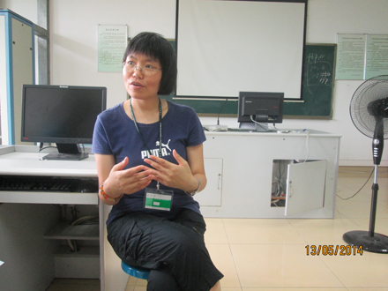
图1.詹秀菊老师近照
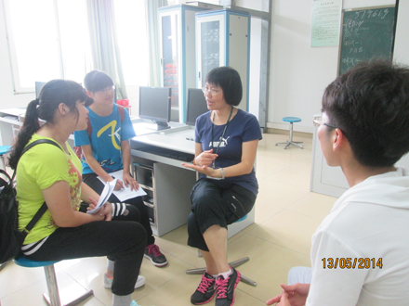
图2.采访过程之一
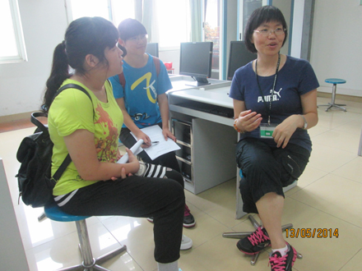
图3.采访过程之二
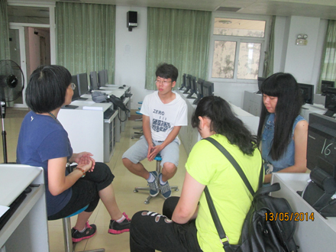
图4.采访过程之三
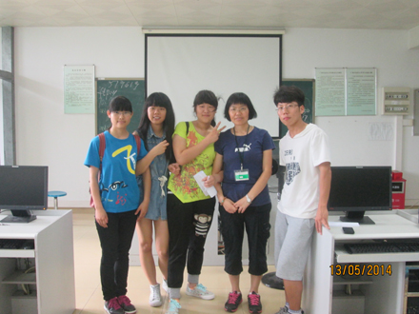
图5.詹秀菊老师（右二）学生记者（自左至右）李巧芳、李翠芳、赵阳洋、郭铭宇合影
（注：学校关工网站刊发时间：2015年5月8日）：http://www.idduu.com/zhengfu.html

